**元音手机设置(oppo)**

为了提高元音的接通率及消息更新，元音最好能够时刻运行、并保持网络连接；然而，智能手机厂商为了节省电量和用户流量，常常会将在后台运行的部分进程停止。鉴于以上原因，建议用户在手机上做以下设置：

方法/步骤

1. 点击系统设置->应用->自启动->元音,开启“自启动”。

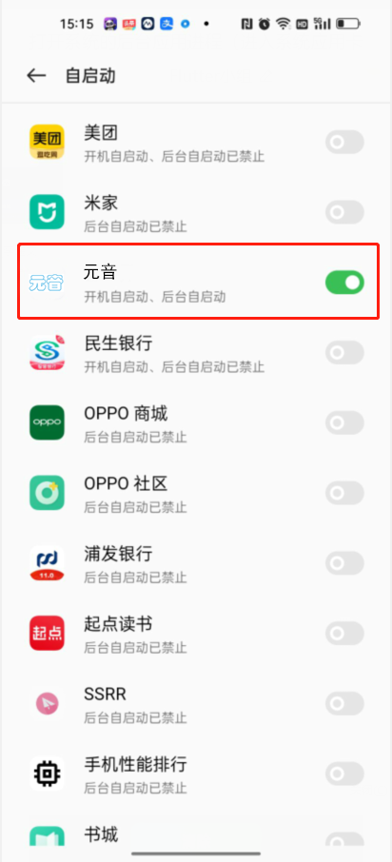

1. 点击系统设置->应用->应用管理->元音，点击“通知管理”，开启以下几个设置
2. 开启“允许通知”
3. 开启“锁屏”、“横幅”
4. 开启“铃声”、“振动”

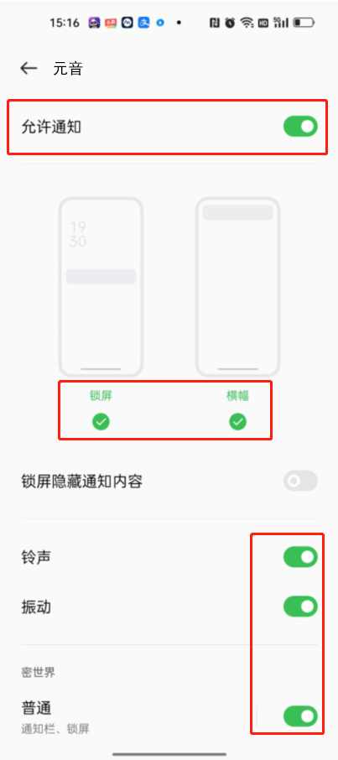

1. 分别点击开启下方的“不重要”、“普通”、“系统默认通道”、“应用通知”、“应用消息”、“来电通知”“消息通知”按照对应场景选择“允许通知”、“横幅”、“铃声”、“振动”和“免打扰下允许通知提醒”

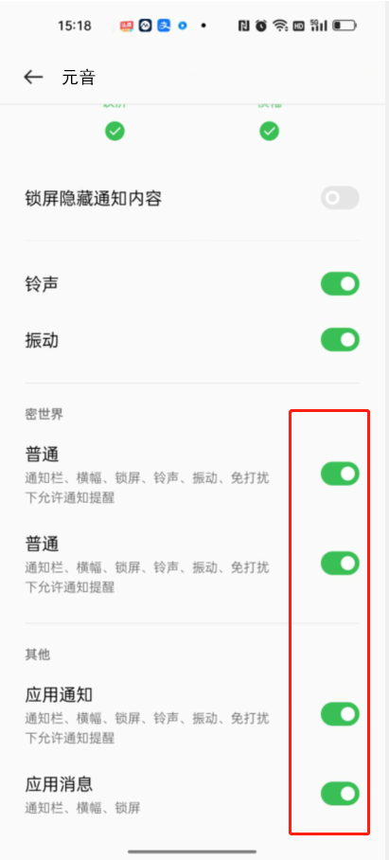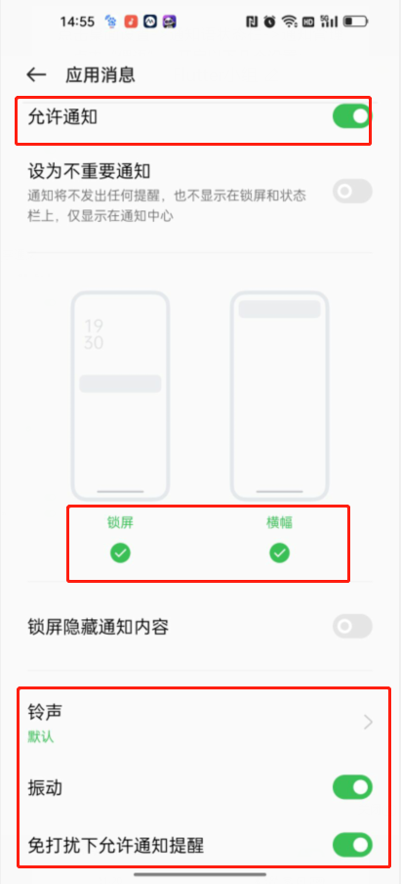

1. 点击系统设置->应用->应用管理->元音，点击“权限管理”，确保下图中打勾的设置都已开启。将“如果未使用此应用，则移除相关权限”关闭。

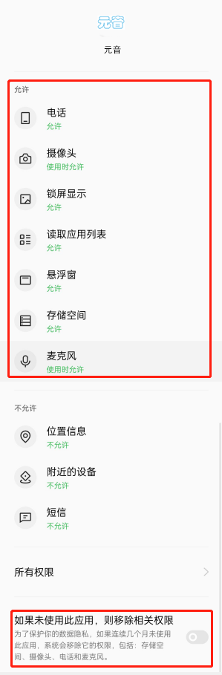

1. 点击系统设置->应用->应用管理->元音，点击“应用流量使用详情”，确保“可在后台使用数据”处于开启状态，且确保“禁用移动数据”和“禁用WLAN”，处于关闭状态。

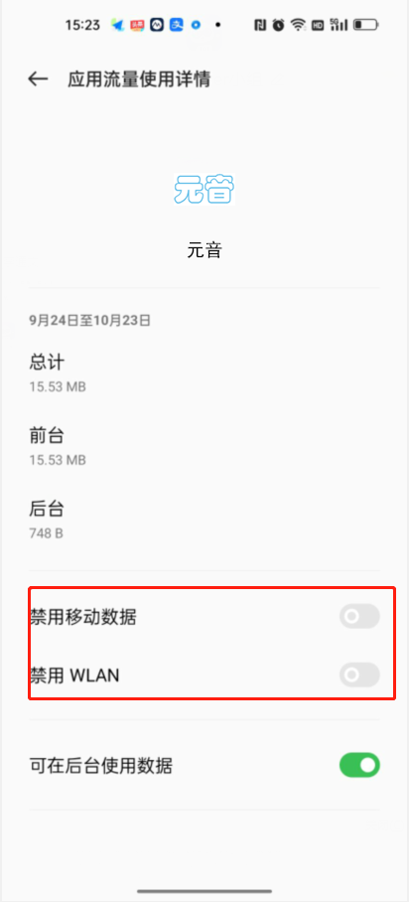

1. 点击系统设置->应用->应用管理->元音，点击“耗电管理”，开启“允许完全后台行为”、“允许应用自启动”、“允许应用关联启动”开关。

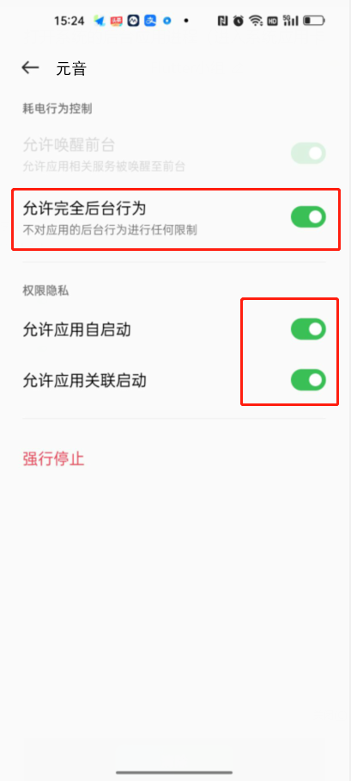

1. 开启元音后，打开后台应用进程（进入系统应用卡片），点击元音右上角的“更多”按钮，点击“锁定”,保证元音不会被系统关闭。

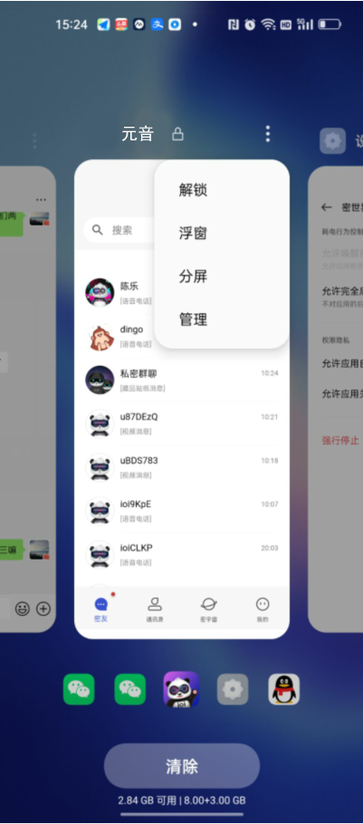

7、设置完成。